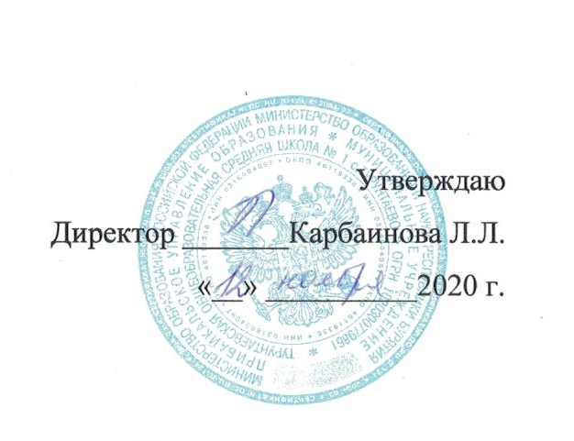

Утверждаю
Директор _______Карбаинова Л.Л.
«__» __________2020 г.

Положение
о районном конкурсе цифровых проектов «Digital School»
среди учащихся образовательных учреждений и студенческой молодежи

1. Общие положения
1.1.Настоящее Положение о конкурсе цифровых устройств и ресурсов «DigitalSchool» (далее Конкурс) определяет основные цели, задачи, категории участников, сроки и порядок проведения.
1.2 Конкурс представляет собой соревнование, предусматривающие выполнение конкурсантами в течение определенного периода времени конкретных заданий, используя цифровые устройства и ресурсы, с последующей оценкой выполненных заданий.
1.3 Организатором конкурса выступает педагогический коллектив МОУ «Турунтаевская СОШ №1».
1.4 Конкурс проводится в рамках реализации гранта «Прибайкальская цифровая школа». Непосредственное руководство проведением Конкурса осуществляет Оргкомитет, состав которого определяется приказом директора МОУ «Турунтаевская СОШ №1» (Приложение 1)
Обязанности Оргкомитета:
- разработка Положения о Конкурсе и пакета документов по проведению турнира;
- проведение Конкурса;
- подведение итогов Конкурса.

2. Цели и задачи конкурса
2.1 Конкурс проводится в целях популяризации обучения информационным технологиям.
2.2 Задачи конкурса:
- привлечь внимание школьников и студентов к современным информационным технологиям,
- приобретение конкурсантами практических навыков работы с программным обеспечением;
- создание условий и раскрытие творческих способностей и интеллектуального потенциала молодёжи;
- популяризация проектной деятельности и научно-технического творчества;

3. Участники Конкурса
3.1 Участниками Конкурса являются учащиеся образовательных учреждений и студенческая молодёжь.
Участникам предстоит продемонстрировать умение на практике применять современные информационно-коммуникационные технологии.
3.2 Турнир проводится по двум возрастным категориям: учащиеся 8-11 классов общеобразовательных учреждений и студенческая молодёжь в возрасте 18- 25 лет.
3.3 Для участия в Конкурсе необходимо подать Заявку (Приложение 2) в срок до 27 ноября 2020 года (включительно) в электронном виде на адрес: july1983-22-06@mail.ru с пометкой в теме «Цифра».

4. Организация и проведение
4.1 Конкурс проводится заочно, в дистанционном режиме с 20 ноября 2020 года по 6 декабря 2020года. Подведение итогов не позднее 11 декабря 2020 г., результаты будут опубликованы на сайте школы МОУ «Турунтаевская СОШ№1» https://turunt1.buryatschool.ru/ и в школьном сообществе ВК https://vk.com/rdshtsosh1
4.2 Участие в Конкурсе осуществляется на бесплатной основе.
4.3 Конкурс проводится в личном первенстве. Победитель определяется организаторами по соответствующим критериям.
4.4 Конкурс представляет собой демонстрацию умения на практике применять современные информационно-коммуникационные технологии.

5. Предмет конкурса
5.1 Предметом Конкурса являются современные цифровые устройства и ресурсы, под которыми понимается информационный источник, содержащий графическую, текстовую, цифровую, интерактивную, речевую, музыкальную, видео-, фото- и другую образовательную информацию.
5.2. Конкурс проводится в номинациях:
- видеоролик на тему «Природа моего родного края»;
- лучшая wiki-страница в ВК на тему «Моя любимая школа»;
- лучшая презентация на тему «Достопримечательности Прибайкальского района»;
- реставрация старой семейной фотографии в фоторедакторе;
- создание рисунка в графическом редакторе (любая тематика)

6. Требования к конкурсной работе
6.1 Номинация видеоролик на тему «Природа моего родного края»:
- На конкурс предоставляются видеоролики, снятые (созданные) любыми доступными средствами, соответствующие тематике конкурса.
- Формат: MP4, MPG, AVI, MKV, WMV.
- Максимальная продолжительность видеоролика – не более 5-ти минут.
- Использование при монтаже и съёмке видеоролика специальных программ и инструментов – на усмотрение участника.
- В ролике могут использоваться фотографии.
- На конкурс не принимаются ролики, не соответствующие тематике конкурса, материалы рекламного характера, оскорбляющие достоинство и чувства других людей.
- Готовая работа отправляется на электронную почту организаторам july1983-22-06@mail.ru c указанием ФИО и номинации.
6.2 Номинация лучшая wiki-страница в ВК на тему «Моя любимая школа»:
- оценивается оригинальность оформления;
- красочность материала;
- информативность станицы;
- доступность материала.
- Ссылка на готовую viki–страницу отправляется на электронную почту организаторам july1983-22-06@mail.ru c указанием ФИО и номинации.
6.3 Номинация лучшая презентация на тему «Достопримечательности Прибайкальского района»:
- Презентация выполняется в программе Microsoft Office PowerPoint. Требования к мультимедийной презентации: соблюдение единого стиля оформления, отсутствие большого смешения разных типов шрифтов, на одном слайде не больше трех фактов, выводов, определений, правильное горизонтальное расположение информации. Ограничение по объему представляемого материала до 10 Мб, не более 15 слайдов.
- В направляемых на конкурс работах обязательно должна прослеживаться связь с жизнью района. Фотографии и видео, содержание которых с районом никак не связано, при всех их достоинствах, не рассматриваются.
- Работы должны отображать историческую жизнь района
- Все фотографии и видео должны иметь комментарии – аргументации, почему именно этот объект выбран для работы.
- Уровень сложности и раскрытие темы: яркость образов, выразительность, фантазия, оригинальность.
- Готовая работа отправляется на электронную почту организаторам july1983-22-06@mail.ru c указанием ФИО и номинации.
6.4 Номинация реставрация старой семейной фотографии в фоторедакторе:
- оценивается работа с изображением, соответствующая тематике Конкурса;
- качество снимка;
- уровень сложности;
- каткое пояснение выполненной работы по реставрации;
- готовая работа (в формате jpg) с исходной отправляется на электронную почту организаторам july1983-22-06@mail.ru c указанием ФИО и номинации.
6.5 Создание рисунка в графическом редакторе (любая тематика):
- необходимо записать свой ролик, в котором участник создаёт рисунок в графическом редакторе, и отправить на конкурс вместе с фотографией готовой работы, в следующих форматах: JPG, PDF, PNG;
- оценивается оригинальность, красочность рисунка, техника исполнения;
- готовая работа отправляется на электронную почту организаторам july1983-22-06@mail.ru c указанием ФИО и номинации.

7. Подведение итогов, поощрение участников Конкурса

7.1 Рассмотрение работ и определение победителей Конкурса в возрастных группах осуществляет оргкомитет Конкурса.
7.2 Победители и призеры Конкурса в каждой возрастной категории и номинации определяются организаторами по критериям, указанных в пунктах 6.1-6.5 данного положения.
7.3 Итоги Конкурса подводятся не позднее 11 декабря 2020 г., результаты публикуются на официальном на сайте школы МОУ «Турунтаевская СОШ№1» https://turunt1.buryatschool.ru/ и в школьном сообществе ВК https://vk.com/rdshtsosh1
7.4 Победителям Конкурса во всех возрастных категориях вручаются дипломы за 1-ое, 2-ое и 3-е места, участникам вручаются сертификаты участника конкурса проектов «DigitalSchool»
7.5 По всем организационным вопросам обращаться к координатору конкурса – Игумновой Ю.А., тел. 89149843384

Приложение 1

Состав оргкомитета:
1. Игумнова Юлия Андреевна - координатор Конкурса, учитель русского языка и литературы МОУ «Турунтаевская СОШ№1».
2. Курбатова Анна Константиновна - организатор, член жюри, педагог-организатор МОУ «Турунтаевская СОШ№1».
3. Бурдуковская Александра Алексеевна – организатор, член жюри, студентка ИГУ химического факультета.
4. Васильев Николай Геннадьевич - организатор, член жюри, педагог дополнительного образования.
5. Данилов Александр Фёдорович - организатор, член жюри, техник-программист «Интеренет-центра».
6. Шильникова Татьяна Васильевна - организатор, член жюри, дизайнер полиграфии.

Приложение 2

Заявка на участие
В конкурсе цифровых устройств и ресурсов «DigitalSchool»

ФИО участника

Дата рождения
Класс

Адрес электронной почты

